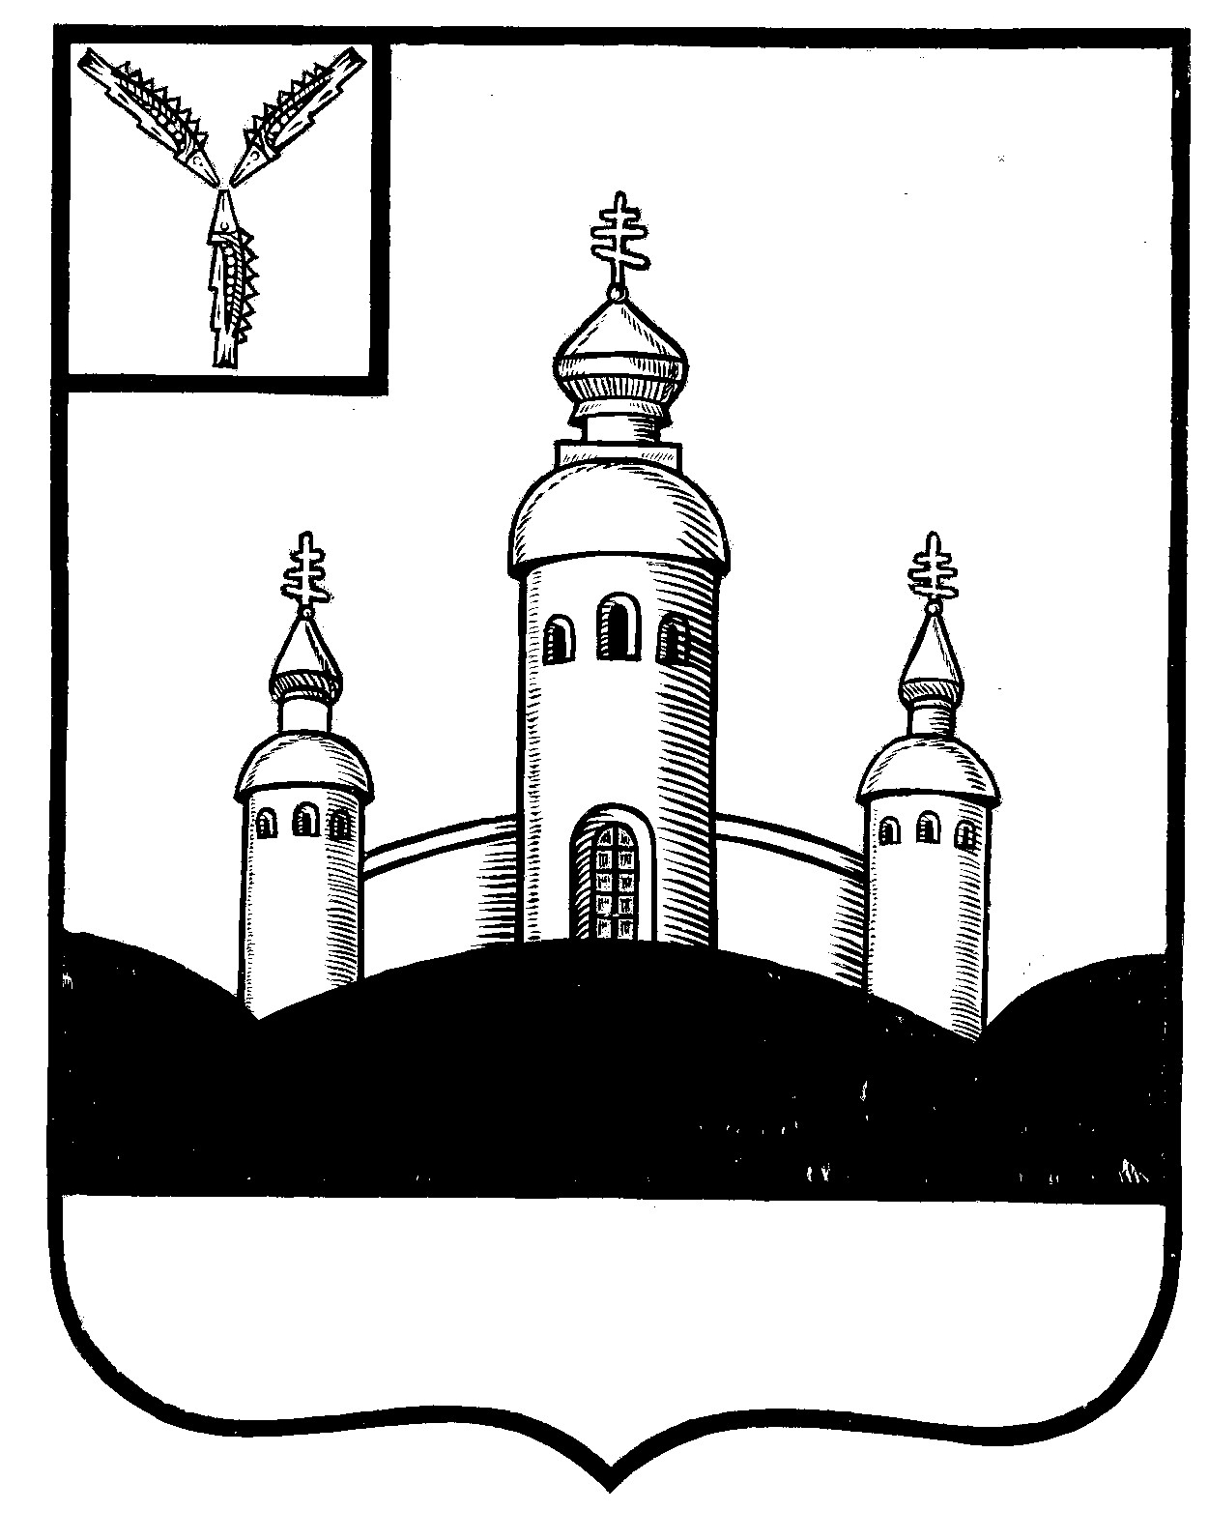
СОВЕТ
ВОСКРЕСЕНСКОГО МУНИЦИПАЛЬНОГО ОБРАЗОВАНИЯ
ВОСКРЕСЕНСКОГО МУНИЦИПАЛЬНОГО РАЙОНА
САРАТОВСКОЙ ОБЛАСТИ

РЕШЕНИЕ
10 декабря 2024 года № 26
с. Воскресенское

Об изложении решения Совета
Воскресенского муниципального образования
Воскресенского муниципального района
Саратовской области от 23.11.2011г. №34
«Об установлении земельного налога на
территории Воскресенского муниципального
образования Воскресенского муниципального
района Саратовской области (с изменениями
от 19.11.2013г №18; от 26.12.2013г. №33;
от 20.03.2017г. №9; от 12.11.2014г. №30;
от 09.10.2017г. №10; от 28.11.2018г.№8,
от 25.11.2019 № 20, от 29.11.2019 г. № 23,
от 23.11.2021 №27, от 05.07.2022 № 13,
от 18.10.2022 № 16) в новой редакции

В соответствии с Федеральным законом от 06.10.2003 года № 131-ФЗ «Об общих принципах организации местного самоуправления в Российской Федерации», со статьей 394 Налогового кодекса РФ, Уставом Воскресенского муниципального образования Воскресенского муниципального района Саратовской области
Совет Воскресенского муниципального образования Воскресенского муниципального района Саратовской области

Р Е Ш И Л:

Решение Совета Воскресенского муниципального образования от 23 ноября 2011 года № 34 «Об установлении земельного налога на территории Воскресенского муниципального образования Воскресенского муниципального района Саратовской области» с изменениями от 19.11.2013г №18; от 26.12.2013г. №33; от 20.03.2017 г. №9; от 12.11.2014 г. №30; от 09.10.2017 г. №10; от 28.11.2018г.№8, от 25.11.2019 № 20, от 29.11.2019 г. № 23, от 23.11.2021 №27, от 05.07.2022 № 13, от 18.10.2022 № 16) изложить в новой редакции:
«1. Установить и ввести в действие на территории Воскресенского муниципального образования земельный налог, определить: ставки налога, порядок уплаты земельного налога, а также льготы по налогу.
2. Установить следующие налоговые ставки:
2.1. Земли сельскохозяйственного назначения:
1) 0,3 процента в отношении земельных участков:
- отнесенных к землям сельскохозяйственного назначения и используемых для сельскохозяйственного производства;
- приобретенных (предоставленных) для личного подсобного хозяйства, садоводства, огородничества или животноводства, а также дачного хозяйства.
2.2. Земли населенных пунктов:
- 0,2 процента в отношении земельных участков занятых жилищным фондом и объектами инженерной инфраструктуры жилищно-коммунального комплекса (за исключением доли в праве на земельный участок, приходящейся на объект, не относящийся к жилищному фонду и к объектам инженерной инфраструктуры жилищно-коммунального комплекса);
- приобретенных (предоставленных) для личного подсобного хозяйства, садоводства и огородничества только в том случае, если такие участки не используются в предпринимательской деятельности. –
- приобретенных (предоставленных) для животноводства и дачного хозяйства.
2) 0,2 процента в отношении земельных участков:
- приобретенных (предоставленных) для жилищного строительства, в том числе индивидуального жилищного строительства;
- отнесенных к землям в составе зон сельскохозяйственного использования в населенных пунктах и используемых для сельскохозяйственного производства. ;
2.3. 0,3 процента
- в отношении земельных участков, ограниченных в обороте в соответствии с законодательством Российской Федерации, предназначенных для обеспечения обороны, безопасности и таможенных нужд.
2.4. 1,5 процента
- в отношении прочих земельных участков.
3. Льготы по уплате налога.
Освобождаются от уплаты земельного налога следующие категории налогоплательщиков:
3.1. Инвалиды 2 группы.
3.2. Инвалиды 1 группы.
3.3. Инвалиды с детства.
3.4. Ветераны и инвалиды Великой Отечественной войны, а также ветераны и инвалиды боевых действий на территории СССР, на территории Российской Федерации и территориях других государств.
3.5. Герои Советского Союза, Герои Российской Федерации, полные кавалеры ордена Славы.
3.6. Физические лица, имеющие право на получение социальной поддержки в соответствии с Законом Российской Федерации от 15.05.1991 № 1244-1 «О социальной защите граждан, подвергшихся воздействию радиации вследствие катастрофы на Чернобыльской АЭС» (в редакции Закона Российской Федерации от 18.06.1992г. № 3061-1).
- Организации-инвесторы - в отношении земельных участков, предоставленных им для непосредственной реализации инвестиционного проекта. Организация-инвестор - это физическое или юридическое лицо, зарегистрированное на территории Воскресенского муниципального образования, осуществившее капитальные вложения в расположенные на территории муниципального образования основные средства в соответствии с приоритетными направлениями развития экономики муниципального образования в размере не менее 5 миллионов рублей. Организация-инвестор освобождается от налогообложения в течение налогового периода (год) с момента отражения производственных капитальных вложений в бухгалтерском балансе организации-налогоплательщика.
Налоговые льготы предоставляются инвесторам, реализующим приоритетный инвестиционный проект, в течение срока окупаемости инвестиционного проекта, но не более пяти лет с начала финансирования указанного проекта.
Приоритетными направлениями развития экономики муниципального образования являются следующие виды экономической деятельности: сельское хозяйство, охота и лесное хозяйство; обрабатывающие производства; строительство; транспорт и связь; производство и распределение электроэнергии, газа и воды, туризм.
3.7. Дополнительно, к категориям налогоплательщиков, определенным статьей 395 Налогового кодекс Российской Федерации и настоящим решением освобождаются от налогообложения организации и физические лица - в отношении земельных участков, занятых приютами для животных.
В соответствии с Налоговым кодексом Российской Федерации, для применения установленной настоящим пунктом льготы по земельному налогу налогоплательщики, имеющие право на налоговую льготу, представляют в налоговый орган заявление о предоставлении налоговой льготы, а также вправе представить документы, подтверждающие право налогоплательщика на налоговую льготу.

3.8. Освободить с 01 января 2021 года от уплаты земельного налога на территории Воскресенского муниципального образования Воскресенского муниципального района Саратовской области следующие категории налогоплательщиков:
- образовательные учреждения (дошкольного, начального, основного, среднего образования);
- библиотеки, клубные учреждения;
- органы местного самоуправления».

3.9. Настоящее решение вступает в силу с 1 января 2025 года, но не ранее чем по истечении одного месяца со дня его официального опубликования.

Глава Воскресенского МО О.Н. Зимин

